學習單（附一）
「情緒黑白配」 第一節課
- 三年 班 組別: 組長: 組員姓名:

1 .請同學從以下代號（a- x及1-28）與象徵意涵（供參考用，可加入其他討論後的想法）中，共同討論完成下方《情緒符號分類表》，並選出代表色系來。
文字符號 | 表情符號 | 象徵意涵
a!!ˋ.ˊ!!、b^_^、c($_$)、dT__T、e*@︿@*、f >_<、g^+++++^、h(→_→)、i(*^_^*)、j^0^、k>_< 凸、lY^.^Y、m⊙ o ⊙、n( ^_^A、o~_~、p*^_^*、q︶︵︶、r^_*、s(@^^@)、tˋ_ˊ、u〒.〒、v(☆_☆)、 wˇ︿ˇ、x^3^ | 1、2、3、4、5、6、7、8、9、10、11、12、13、14、15、16、17、18、19、20、21、22、23、24、25、26、27、28 | 輕蔑、排拒、興奮、親密、悲傷、憂慮摯愛、生氣、憤恨、愉悅、希求、盼望、快樂、焦慮、驚恐、友好、貪得、緊張、欲望、不平、沮喪、討厭  《參考用，可加入其他》

情緒符號分類表
 | 情緒類別 | 文字符號 | 表情符號 | 象徵意涵 | 代表色系
正向情緒 | 喜
正向情緒 | 愛
中間情緒 | 欲
負向情緒 | 怒
負向情緒 | 哀
負向情緒 | 懼
負向情緒 | 惡

「畫」中有話 第二節課
2 .從欣賞藝術家的作品中，提出其中一位畫家，並區分出畫家不同心境所表現之正、負向作品來作探討分析，共同討論發表組上對其心境及作品的感受與看法。（請簡述分享）

心情日誌企劃單（附二）
註:格式:A4為主，每天記錄或二天記錄一次，以下是參考表格，可自行修改運用。
「話」中有畫－心情日誌 | 三 年 班 座號: 姓名:
- 日期: 天氣: 用一句話形容我的心情:
哪一首歌可以代表我的心聲:
- 發生了什麼事:
《簡單描繪出自己此刻的心境，我參考畫家 創作，  可上網或藉書籍等方式，找尋畫家創作資料，並附於日誌後。》 | 《用文字簡單敘述》
- 藉由繪畫與書寫的過程，讓自己沉澱一下，等些日子回頭想想你得到什麼收獲：

創作理念表（附三）
繪「話」．繪「畫」－創作理念 | 三 年 班 座號: 姓名:
- 日期: 我當時的心情: 我當時的心聲（代表歌曲）:
- 作品名稱: 媒材: 尺寸:
- 關於我的創作理念，我想傳達的是…

- 藉由創作過程，我最大的體會和收獲是…

學習單（附四）
註:回家收集資料共同討論完成，下週帶來於第六節課堂上作分享。
嘻!哈!FUN輕鬆
- 三年 班 組別: 組長: 組員姓名:
- 運用技科網路或任何方式，分組共同收集資料，並討論完成學習單於下堂課跟大家作分享!

1、當你們心情不好時，會做什麼事，紓解你們當時的情緒呢?

2、你們找到了什麼好的方法?想要在下堂課作分享。（請條列出，如果內容多可附在後面，並訂起來）

鼓勵卡、祝福卡（附五）
註:每人各三張，寫下你所有的感動作分享，別小看這份心意，它能使人擁有好心情哦!

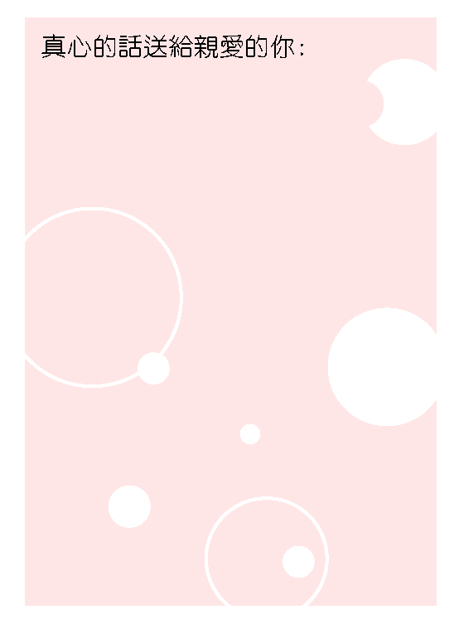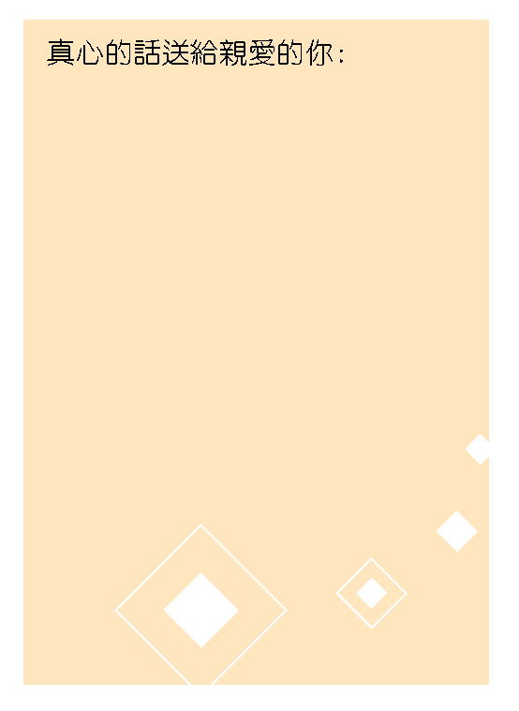
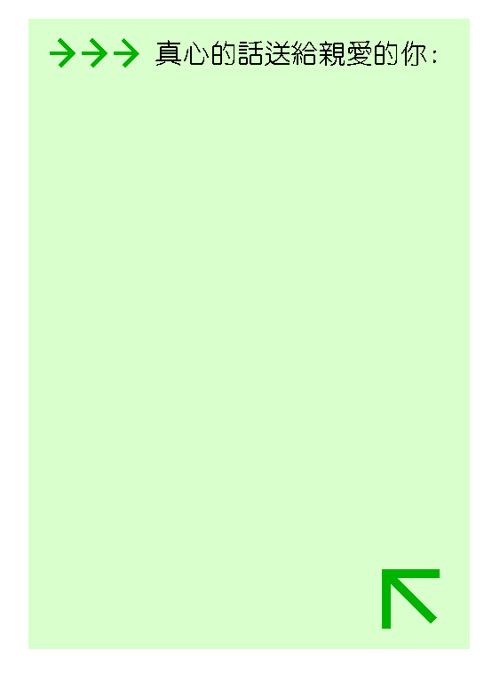
此為個人自行設計卡片型式，原尺寸:15*10.5公分（縮小90%）

